Понимание лидерства
Руководство для ведущего/фасилитатора

В этом руководстве для фасилитатора описывается, как организовать и провести учебный курс «Понимание лидерства» с использованием презентации PowerPoint и рабочей тетради для участников.

Эти ресурсы предназначены для того, чтобы вы могли использовать наиболее удобный для вас и вашей программы способ (виртуальный, личного общения, индивидуальный и т. д.). Можете их адаптировать. Если вы ищете ресурсы, которые помогут вам подготовиться и провести обучение виртуально через Zoom, WhatsApp, Facebook и т. д., Вы можете найти их здесь (crear link). В качестве альтернативы можно использовать рабочую тетрадь, PowerPoint и этот ресурс для личного общения.

Обязательно выполняйте следующие действия для подготовки к каждому сеансу:
- Найдите хотя бы одного ведущего спортсмена для сотрудничества в качестве фасилитатора.
- Прочтите это руководство для фасилитатора и прилагаемую презентацию PowerPoint.
- Просмотрите рабочую тетрадь и выполните каждое задание самостоятельно, чтобы ознакомиться с заданием и получить примеры, которыми можно поделиться. Также подумайте, какую информацию вы можете добавить с точки зрения вашей программы. Спросите ведущих спортсменов, что они могут добавить со своей точки зрения.
- Организуйте практическое занятие со всеми ведущими и рассмотрите каждый слайд.
- Обеспечьте обратную связь друг с другом.
- Организуйте вторую репетицию всей презентации.
- Отправьте рабочую тетрадь и инструкции по занятию участнику за неделю или две. Предложите ведущим спортсменам просмотреть все ресурсы перед занятием, чтобы они были знакомы с содержанием.

Краткое содержание занятия

Тема | Описание | Время
Урок 1. Основы лидерства  - Рассмотрите определение лидерства.  - Расскажите о лидерах, которых мы знаем | Чтобы понять, как вам стать настоящим лидером, полезно подумать о знакомых лидерах, и спросить себя: «Что у них хорошо получается?» и «Почему они настоящие лидеры?» | 15 мин
Урок 2: Поведение великих лидеров  - Обсудите поведение или действия известных нам лидеров.  - Выучите 5 основных моделей поведения хороших лидеров. | Не все лидеры действуют одинаково, но большинство их имеют схожее поведение, которое отличает их от других. Поймите и выучите 5 основных моделей поведения настоящих лидеров, чтобы освоить их самостоятельно. | 25 мин
Урок 3: Основные навыки лидерства  - Изучите 6 основных навыков лидерства. | Поймите и выучите 6 основных навыков лидерства, чтобы освоить их самостоятельно. | 25 мин
Урок 4: Ваш путь к лидерству  - Подумайте о своем лидерском пути до этого момента.  - Определите свои следующие шаги | Спросите себя: «Как я оказался здесь на пути к лидерству?», «Почему я хочу быть лидером?» и "К чему хочу прийти как лидер?" Это упражнение поможет вам определить свои следующие шаги в качестве лидера. | 30 мин

Мы рекомендуем вам добавить конкретное содержание из программы, чтобы облегчить идентификацию с вашей группой ведущих спортсменов. Рекомендуется проводить уроки по порядку и чтобы каждое занятие длилось не более 2 часов. Курс можно разделить на несколько занятий. Вы можете распоряжаться этими ресурсами, как вам удобно. Вам нужно будет адаптировать их в соответствии с занятиями (время, пространство, технологии и т. д.).

Международная Специальная Олимпиада
Руководство для ведущего

Понимание лидерства

Время | Лидер | Тема | Описание | Диапозитив
20 мин | Фасилитатор 1 | Приветствие  Итоги первого занятия  Краткое содержание занятия | Здравствуйте! Добро пожаловать на второе занятие по программе обучения навыкам и лидерству спортсменов Всемирной Специальной Олимпиады под названием «Понимание лидерства».  Перед тем, как начать сегодняшнее занятие, мы хотим просмотреть информацию с прошлой недели и понять, что из нее вы запомнили.  Проверьте, знаете ли вы функции Zoom, если считаете, что это необходимо.  Давайте проведем тест!  Если вы проводите это обучение виртуально, вы можете настроить опрос через Zoom или попросить их ввести свои ответы в чат. Если у вас личное общение, попросите их ответить вслух.  Эта группа ведущих спортсменов должна быть та же самая, что и на занятии «Введение в лидерство спортсменов», но если вы считаете, что им нужно заново представиться, позвольте им сделать это, прежде чем отвечать на вопрос.  Как называется процесс группировки спортсменов по способностям к соревнованиям?  - Разделение – правильный ответ  - Лотерея  - Назначение  Сколько ведущих спортсменов Специальной Олимпиады в мире играют важные роли?  30 000  40 000  50 000 – правильный ответ  Вспомним руководящий принцип 1 – образование и осведомленность – как называется новый подход к лидерству Специальной Олимпиады?  - Развитие лидеров  - Единое лидерство – правильный ответ  - Продвижение возможностей  Верно (правильный ответ) или Неверно. Организация переходит от деятельности для спортсменов к руководству спортсменами.  Мы только что сказали, что первым руководящим принципом спортивного лидерства является «образование и осведомленность». Кто-нибудь может назвать два других? Ответ – «Обучение» и «Лидерские позиции».  Возвращаясь к тому, что мы узнали из первого занятия «Введение в лидерство спортсмена», есть ли у кого-нибудь какие-нибудь мысли или хотели бы вы чем-то поделиться с группой? Может быть, у вас есть вопрос или комментарий по поводу того, что вы узнали?  Выделите достаточно времени, чтобы поделиться тем, что вы узнали, или задать вопросы.  На первом занятии мы попросили вас написать свою личную миссию. Теперь мы хотели бы попросить каждого из вас поделиться этим с нами!  Поощряйте всех поделиться своей личной миссией. Если у вас нет всех трех компонентов (кем они хотят быть или чем занимаются, как они это сделают и почему это важно для них), скажите им, что их формулировка миссии все еще требует некоторой доработки, и попросите их закончить ее сейчас, в то время как другие делятся своими. Крайне важно, чтобы у вас было полное изложение миссии, прежде чем переходить к остальной части этого курса.  Отлично! У всех отличные идеи. Мы с нетерпением ждем возможности последовать вашему примеру и поддержать вас на этом пути.  Кроме того, просим вас придумать план действий, но в конце этого занятия.  Мы проверим план действий у каждого на этом занятии.
5 мин | Фасилитатор 1 | Задачи | Обратите внимание, что у каждой группы – ведущих спортсменов, наставников, фасилитаторов – разные задачи во время этого занятия. | 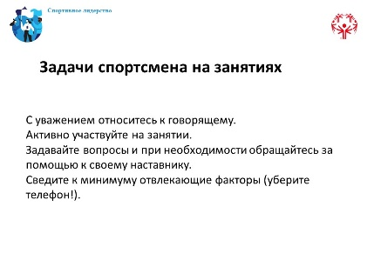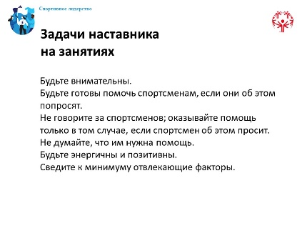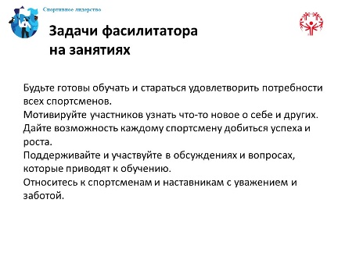
1 мин | Фасилитатор 1 | Краткое содержание модуля | На сегодняшнем занятии мы сосредоточимся на понимании лидерства – что такое лидерство, какими качествами отличается настоящий лидер и как вы можете им стать.  Эта тема на четырех урока:  - Определение лидерства  - Поведение выдающихся лидеров  - Лидерские навыки  - Ваш путь к лидерству  Теперь я хотел бы передать эту тему фасилитатору 2.  Представьте фасилитатора 2 | 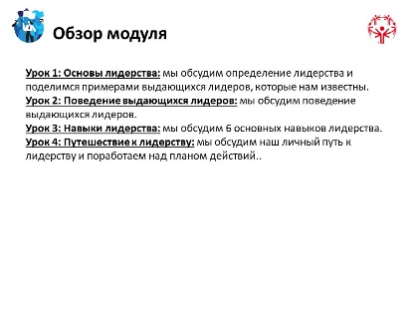
9 мин | Фасилитатор 2 | Урок 1. Основы лидерства | Спасибо фасилитатору 1 за то, что он начал наше занятие и ввел нас в тему.  Если фасилитатор 2 – ведущий спортсмен, здесь стоит попросить его рассказать о своем личном лидерском пути.  Прежде чем мы начнем, я хотел бы поделиться с вами поподробнее о моем пути к лидерству. Как упомянул Фасилитатор 1, я действительно посвятил этому очень много лет!  Вот то, что я хотел упомянуть о своем собственном опыте. На сегодняшнем занятии мы узнаем больше о лидерстве, а затем попросим вас подумать о своем собственном пути к лидерству.  Чтобы начать этот урок, я хотел бы попросить какого-нибудь добровольца ответить на следующий вопрос:  Как вы определяете лидерство?  Дайте им время ответить на вопрос.  Спасибо, что поделились с нами. Кто-нибудь еще хотел бы рассказать, как понимает лидерство?  Дайте им время ответить на вопрос. Если у вас есть время, попросите их обсудить сходства и различия между всеми их определениями.  Отлично, спасибо, что поделились.  Давайте посмотрим на определение лидерства, которое мы используем.  Лидерство – это отношения, в которых один человек влияет на поведение или действия других людей для достижения целей.  Лидерство – это способность направлять, руководить или влиять на людей. | 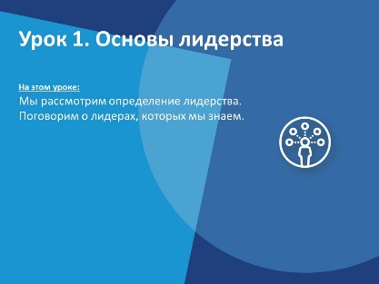
5 мин | Фасилитатор 2 | Повседневные лидеры | Хорошо, теперь, когда мы определили, что такое лидерство, давайте подумаем о лидерах, которых мы встречаем в повседневной жизни.  Припомните какого-нибудь лидера в своей жизни. Это может быть кто-то, кого вы встретили на Специальной Олимпиаде или среди своих знакомых.  Проведем опрос.  Если вы проводите это занятие виртуально, настройте опросы Zoom или попросите их писать в чате. Если обучение проводится персонально, попросите их рассказать, к какой категории они относят выбранного ими лидера, и пусть запишут ответы на листочке бумаги или доске.  Выберите, к какой категории относится ваш лидер.  - Тренер  - Учитель  - Товарищ по команде  - Волонтер Специальной Олимпиады  - Лидер общественной группы  - Коллега  - Спортсмен-лидер  Укажите на любую характерную тенденцию, которую вы заметили в типе выбранной личности. Какие у них общие черты? Попросите участников занятия указать, в чем сходство выбранных лидеров.  Не забывайте об этом лидере, когда мы будем просматривать следующие слайды. Нам понадобятся эти лидеры для следующих занятий. | 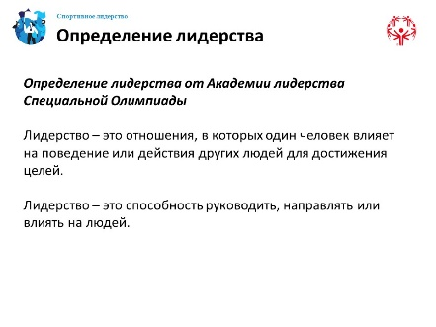
1 мин | Фасилитатор 2 | Урок 2: Поведение выдающихся лидеров | Мы перейдем к поведению выдающихся лидеров.  Вы знаете, что означает слово «поведение»?  Объясните, что это значит, если они не знают. | 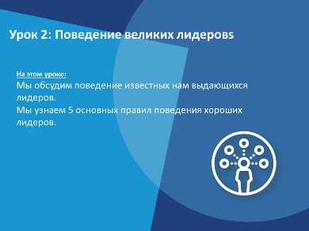
8 мин | Фасилитатор 2 | Поведение выдающихся лидеров | Теперь подумайте о выбранном вами лидере.  Если у вас достаточно времени, то приведенные ниже вопросы можно задавать по одному и выслушивать ответы. Если же времени нет, то задавайте вопросы риторически, пока не дойдете до заключительной части, где участники занятия должны поделиться поведением лидера.  Каковы их действия? Какое у них поведение?  Чем они демонстрируют свое лидерство?  Что вдохновляет людей следовать за этим человеком?  Я хотел бы попросить каждого из вас поделиться тем поведением лидера, которое вы придумали. Составим список.  Убедитесь, что каждый человек подает хотя бы один пример хорошего лидерского поведения. Попросите кого-нибудь написать ответы так, чтобы их могли видеть все (функция белой доски в Zoom или на обычной доске, если вы проводите занятие лично). | 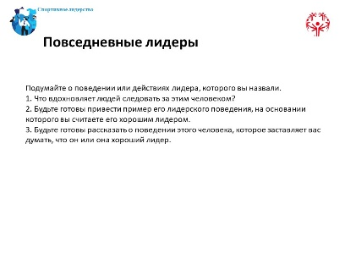
5 мин | Фасилитатор 2 | Поведение выдающихся лидеров | У лидеров есть много моделей поведения и поступков, которые делают их настоящими лидерами. Вот несколько примеров поведения выдающихся лидеров.  Выдающиеся лидеры:  - Моделируют путь: подают хороший пример для подражания; показывают, как нужно относиться к другим и как усердно работать.  - Заражают общей целью: лидеры верят, что они могут изменить мир к лучшему; они разделяют энтузиазм в отношении будущего; выдающиеся лидеры находят способ вдохновить других на действия.  - Не боятся менять методы на пути к цели: великие лидеры всегда учатся новому и совершенствуют методы работы. Они не боятся задавать вопросы и не позволяют людям оправдываться, мол, «Так было всегда!»  - Ободряют сердца: великие лидеры видят, когда другие совершают добрые дела, и воздают им должное за их работу. Они поднимают настроение людям, особенно когда дела идут тяжело.  - Дают возможность другим действовать: великие лидеры воодушевляют других и наделяют их полномочиями. Они хотят, чтобы все члены команды вносили свой вклад. Они создают атмосферу доверия и уважения ко всем участникам. | 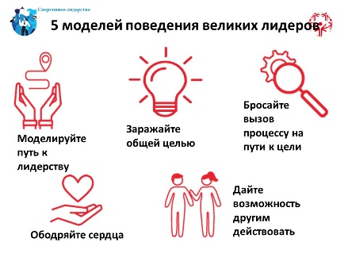
10 мин | Фасилитатор 2 | Характеристика поведения выдающихся лидеров | Теперь разделимся на небольшие группы по 3-5 человек.  Назначьте каждой группе 1-2 из пяти вариантов поведения для обсуждения. Ничего страшного, если несколько групп обсуждают одно и то же поведение.  Каждый член группы должен ответить на следующие вопросы:  - Как ВЫ САМИ как лидер проявляли такое поведение?  - Как ДРУГИЕ лидеры проявляют такое поведение?  - Трудно ли проявлять такое поведение постоянно? Если да, то что именно затрудняет проявлять такое поведение?  Если у вас осталось время, вы можете рассмотреть другое поведение и ответить на вопросы.  Всего у вас будет для этой работы 10 минут. | 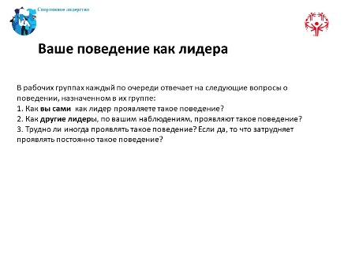
1 мин | Фасилитатор 1 | Урок 3: Основные навыки лидерства | Спасибо фасилитатору 2 за помощь по определению лидерства и лидерского поведения.  Теперь мы собираемся обсудить 6 основных лидерских навыков. Это навыки, которые необходимы всем лидерам для достижения успеха. | 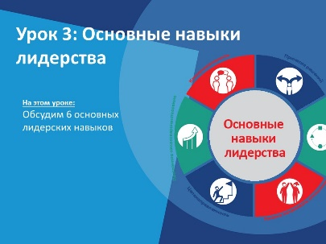
14 мин | Фасилитатор 1 | 6 основных лидерских навыков | Для нас важно задуматься о том, какие навыки у нас развиты хорошо, а какие стоит развить больше.  Все мы в чем-то сильны (наши сильные стороны), а в чем-то не очень (слабые стороны). У каждого есть сильные и слабые стороны.  Чтобы стать настоящим лидером, очень важно знать свои сильные и слабые стороны. Это поможет вам узнать, что нужно улучшить, или как создать успешную команду. Хорошие лидеры окружают себя людьми, сильные стороны которых хорошо сочетаются с их сильными сторонами и восполняют их слабости или пробелы в знаниях.  Коммуникативность  - Ответственность за то, чтобы вдохновлять и мотивировать команду, лежит на лидере.  - Хорошая коммуникация – это не только ваша готовность делиться сообщением, это также ваша готовность слушать и понимать сообщения других людей.  - Как лидер, убедитесь, что ваше сообщение легко понять.  Способность к адаптации  - Как лидер, вы должны знать, что идет хорошо, а что нет. При необходимости вы можете изменить план действий.  - Важным навыком для лидера является способность адаптироваться и помогать людям использовать свои навыки и таланты в команде.  - Иногда вам нужно проявить гибкость и позволить людям делать свою работу так, как им удобно.  Принимать решение  - Лидеры прислушиваются к идеям других людей, получают обратную связь и принимают решения.  - Хороший лидер – тот, кто на данный момент принимает наиболее разумное решение, а не то, которое легче.  - Не забудьте аргументировать свое решение. Не все могут согласиться с ним, но, услышав ваше объяснение, смогут его уважать.  Целенаправленность  - Сосредоточьтесь на цели – это поможет вам управлять командой.  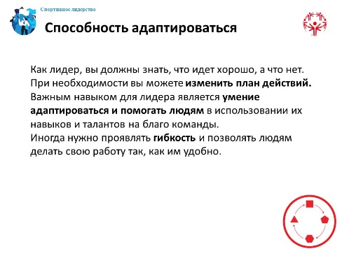  - Отвлекающие факторы могут быть одним из самых больших препятствий на пути к цели.  - Создайте среду, которая поможет вам и вашей команде сосредоточиться.  Построение отношений  - Хорошие отношения помогут вам лучше работать вместе и уважать друг друга.  - Стройте здоровые отношения, чтобы у вас была сильная команда, в которой все работают вместе и доверяют друг другу.  Непрерывное совершенствование  - Сильные и уверенные в себе лидеры понимают, что перемены могут быть к лучшему.  - Лидер делает заметки, запрашивает информацию и комментарии, чтобы в следующий раз улучшить проект или мероприятие.  - Хороший лидер хочет расти и совершенствоваться как лидер.  Прекрасно, теперь мы проведем опрос.  Опрос можно настроить виртуально с помощью опросов Zoom или персонально, просто попросив ведущих спортсменов ответить. Попросите их написать свои ответы.  В каком навыке вы считаете себя сильным?  - Коммуникативность  - Принятие решений  - Способность адаптироваться  - Налаживание отношений  - Целенаправленность  - Постоянное самосовершенствование  Какой навык вы хотите развить?  - Коммуникативность  - Принятие решений  - Способность адаптироваться  - Налаживание отношений  - Целенаправленность  - Постоянное самосовершенствование  Как вы думаете, вы можете развить свои навыки? Запишите свой ответ и работайте над ним в течение следующих нескольких недель и месяцев. Помните, настоящие лидеры всегда самосовершенствуются. | 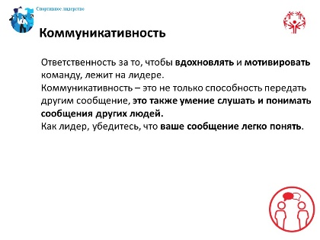  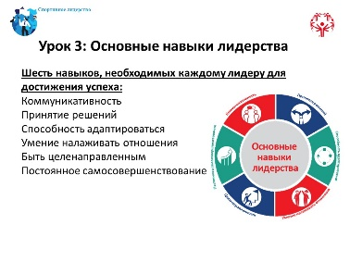
10 мин | Фасилитатор 1 | Мероприятия | Вот два занятия, которые вы можете провести со своими ведущими спортсменами. И то, и другое можно провести виртуально или лично. В зависимости от погоды можно провести либо оба, либо одно мероприятие. Оба служат для улучшения коммуникативных навыков.  Мероприятие №1 – 10 минут  Желательно, чтобы перед этим мероприятием фасилитатор просмотрел это видео и сделал бумажный самолетик, следуя инструкциям.  Дайте группе следующие инструкции, но не говорите им, что именно нужно сделать, и не позволяйте им задавать вопросы. При необходимости вы можете повторить инструкцию, но это упражнение намеренно пытается смоделировать нарушение коммуникации.  - Найдите любой лист из блокнота или лист бумаги размером А4.  - Я буду давать вам инструкции, но вы не можете задавать вопросы. Просто следуйте моим инструкциям в меру своего понимания. Вы можете расстроиться на каком-то этапе задания, но это нормально. Если вам понадобится, я могу повторить последовательность шагов, но не больше.  - Готовы? Хорошо,начнем! Возьмите лист бумаги и сложите его пополам.  - Откройте его и сложите верх с низом, оставив немного лишнего внизу.  - Откройте его и снова сложите до только что сделанной складки.  - Эту часть сложите еще раз пополам.  - Загните два верхних угла к центру.  - Раскройте их и снова загните углы, но уже до складок, которые вы только что сделали.  - Заправьте только что сложенные углы в центральный карман.  - Положите бумагу на ровную поверхность и разгладьте ее.  - Сложите пополам по центральной складке.  - Загните верхнюю половину вниз, чтобы она совпала с нижним краем.  - Переверните и сделайте то же самое с другой стороны.  - Откройте его и покажите всем, что вы сделали!  Дайте им время закончить, а затем попросите показать готовую фигуру.  Какое разнообразие, правда? А как вы думаете, что должно было получится?  Попробуйте запустить это и посмотрите, не полетит ли оно. Правильно, я только что дал вам инструкцию для бумажного самолетика!  Мы можем рассмеяться над тем, насколько они разные. Но это не ваша вина; вы не сделали ничего плохого. Это так я передал вам инструкции. Урок здесь в том, что иногда сбои в коммуникации не являются чьей-либо виной – они просто случаются.  Этот пример показывает, что когда вы общаетесь с другими, они могут понять вас иначе, чем вы объясняете. Это упражнение доказывает, насколько важно для людей задавать уточняющие вопросы, если они чего-то не понимают. И еще это упражнение показывает, насколько важно, чтобы все были на одной волне и понимали друг друга до и во время проекта.  Задайте им любые из следующих вопросов:  - Что, по-вашему, вы делали, складывая листок?  - Как вы думаете, почему все наши «самолеты» выглядят так по-разному?  - Вы считаете, что поняли инструкцию? Почему вы считаете, что да, или почему нет?  - Что помогло бы вам сделать самолетик лучше? Какие коммуникативные навыки для необходимой помощи я опустил?  Легче понять, когда вам показывают, как это сделать – моделируя путь – верно?  Мероприятие № 2 – 10 минут  Разделите вашу группу на пары (если вы делаете это виртуально, то вам нужно будет использовать небольшие групповые комнаты в Zoom) – один участник будет «выступающим», а другой - «слушателем». Дайте им следующие инструкции:  - Выступающий опишет, что именно он ищет, собираясь поехать в отпуск, например: цену, местоположение, мероприятия.  - Слушатель должен внимательно выслушать, о чем упоминает выступающий и о чем нет.  - Примерно через 30–60 секунд прослушивания слушатель должен резюмировать (убедитесь, что он понимает значение этого слова) три основные идеи, которые выступающий учитывает при выборе места для отдыха.  - Выступающий может подтвердить слушателю, хорошо ли он резюмировал или что-то упустил.  - Поменяйтесь ролями и сделайте то же самое снова.  Что мы здесь проверяем?  Дайте им возможность ответить.  Правильный ответ – «активное слушание». Как слушатели, они обращали пристальное внимание на то, что говорили, потому что знали, что им придется резюмировать свои мысли.  Чтобы облегчить или организовать обсуждение, вам иногда нужно резюмировать то, что говорят люди. Это хорошая практика, особенно при наличии языковых барьеров, чтобы вы и другие люди понимали друг друга.  Какие еще уроки мы можем извлечь из этого упражнения?  Что еще вы узнали?  Почему важно активное слушание?
5 мин | Фасилитатор 1 | Урок 4: Путь к лидерству | У каждого лидера свой путь. На своем пути лидеры:  - проходят дополнительное обучение  - размышляют о своем опыте  - пробуют новое  - ищут новые способы стать лидером  Мы надеемся, что этот курс занятий для вас является еще одной вехой на пути к лидерству. Сегодня мы узнали больше о лидерстве и получили возможность оценить себя на этом пути – на каком этапе лидерства я нахожусь и в каком направлении мне следует двигаться дальше.  Цель этого заключительного урока – помочь вам задуматься о конкретных действиях, которые необходимо предпринять для достижения своей цели – той самой, которую вы определили в своей декларации личной миссии на нашем последнем занятии.  Если у вас осталось время, вы можете поручить спортсменам-руководителям во время занятия заполнить более подробную страницу «Путь спортсмена к лидерству» в рабочей тетради для спортсменов-руководителей по самостоятельным занятиям и в руководстве для спортсменов. Если времени не осталось, попросите их заполнить ее самостоятельно дома. | 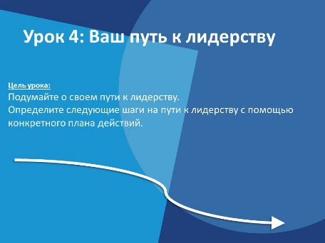  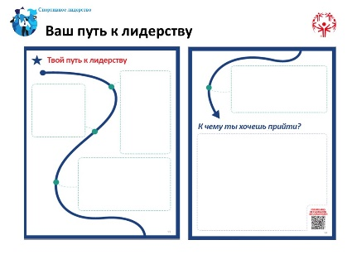
20 мин | Фасилитатор 1 | План действий | Теперь вернем участников занятия в свои рабочие группы, где они были раньше.  Сейчас мы рассмотрим планы действий, которые вы составили на «Введении в лидерство спортсмена». Вы должны были их написать после составления своей декларации о мисси. Все ли написали свой план действий на прошлом занятии?  Если кто-то еще не закончил составлять свой план действий, предложите им отойти в сторону и его закончить. Когда они его закончат, то могут присоединиться к своим группам.  Для начала вы, вероятно, захотите поделиться с группой своей собственной миссией.  Затем вы ответите на каждый из вопросов, перечисленных в плане действий:  - С кем мне нужно поговорить?  - Какое обучение мне необходимо?  - С какими проблемами я могу столкнуться?  - Каковы решения этих проблем?  Именно сейчас вы можете поделиться любым своим беспокойством и предполагаемыми сложностями, с которыми, по вашему мнению, вы можете столкнуться. Мы здесь поддержим друг друга и найдем решение проблем.  Если после разговора с группой вы захотите изменить свой план действий, ничего страшного. Вполне возможно, что кто-то из ведущих спортсменов даст вам отличные рекомендации для тренировок или найдет решение потенциальных проблем.  Выделите около 15 минут на обсуждение этих вопросов в группах.  Всем удачных результатов в работе! Надеюсь, занятие было полезным и теперь у вас есть план действий, который поможет достичь поставленной цели в лидерстве. | 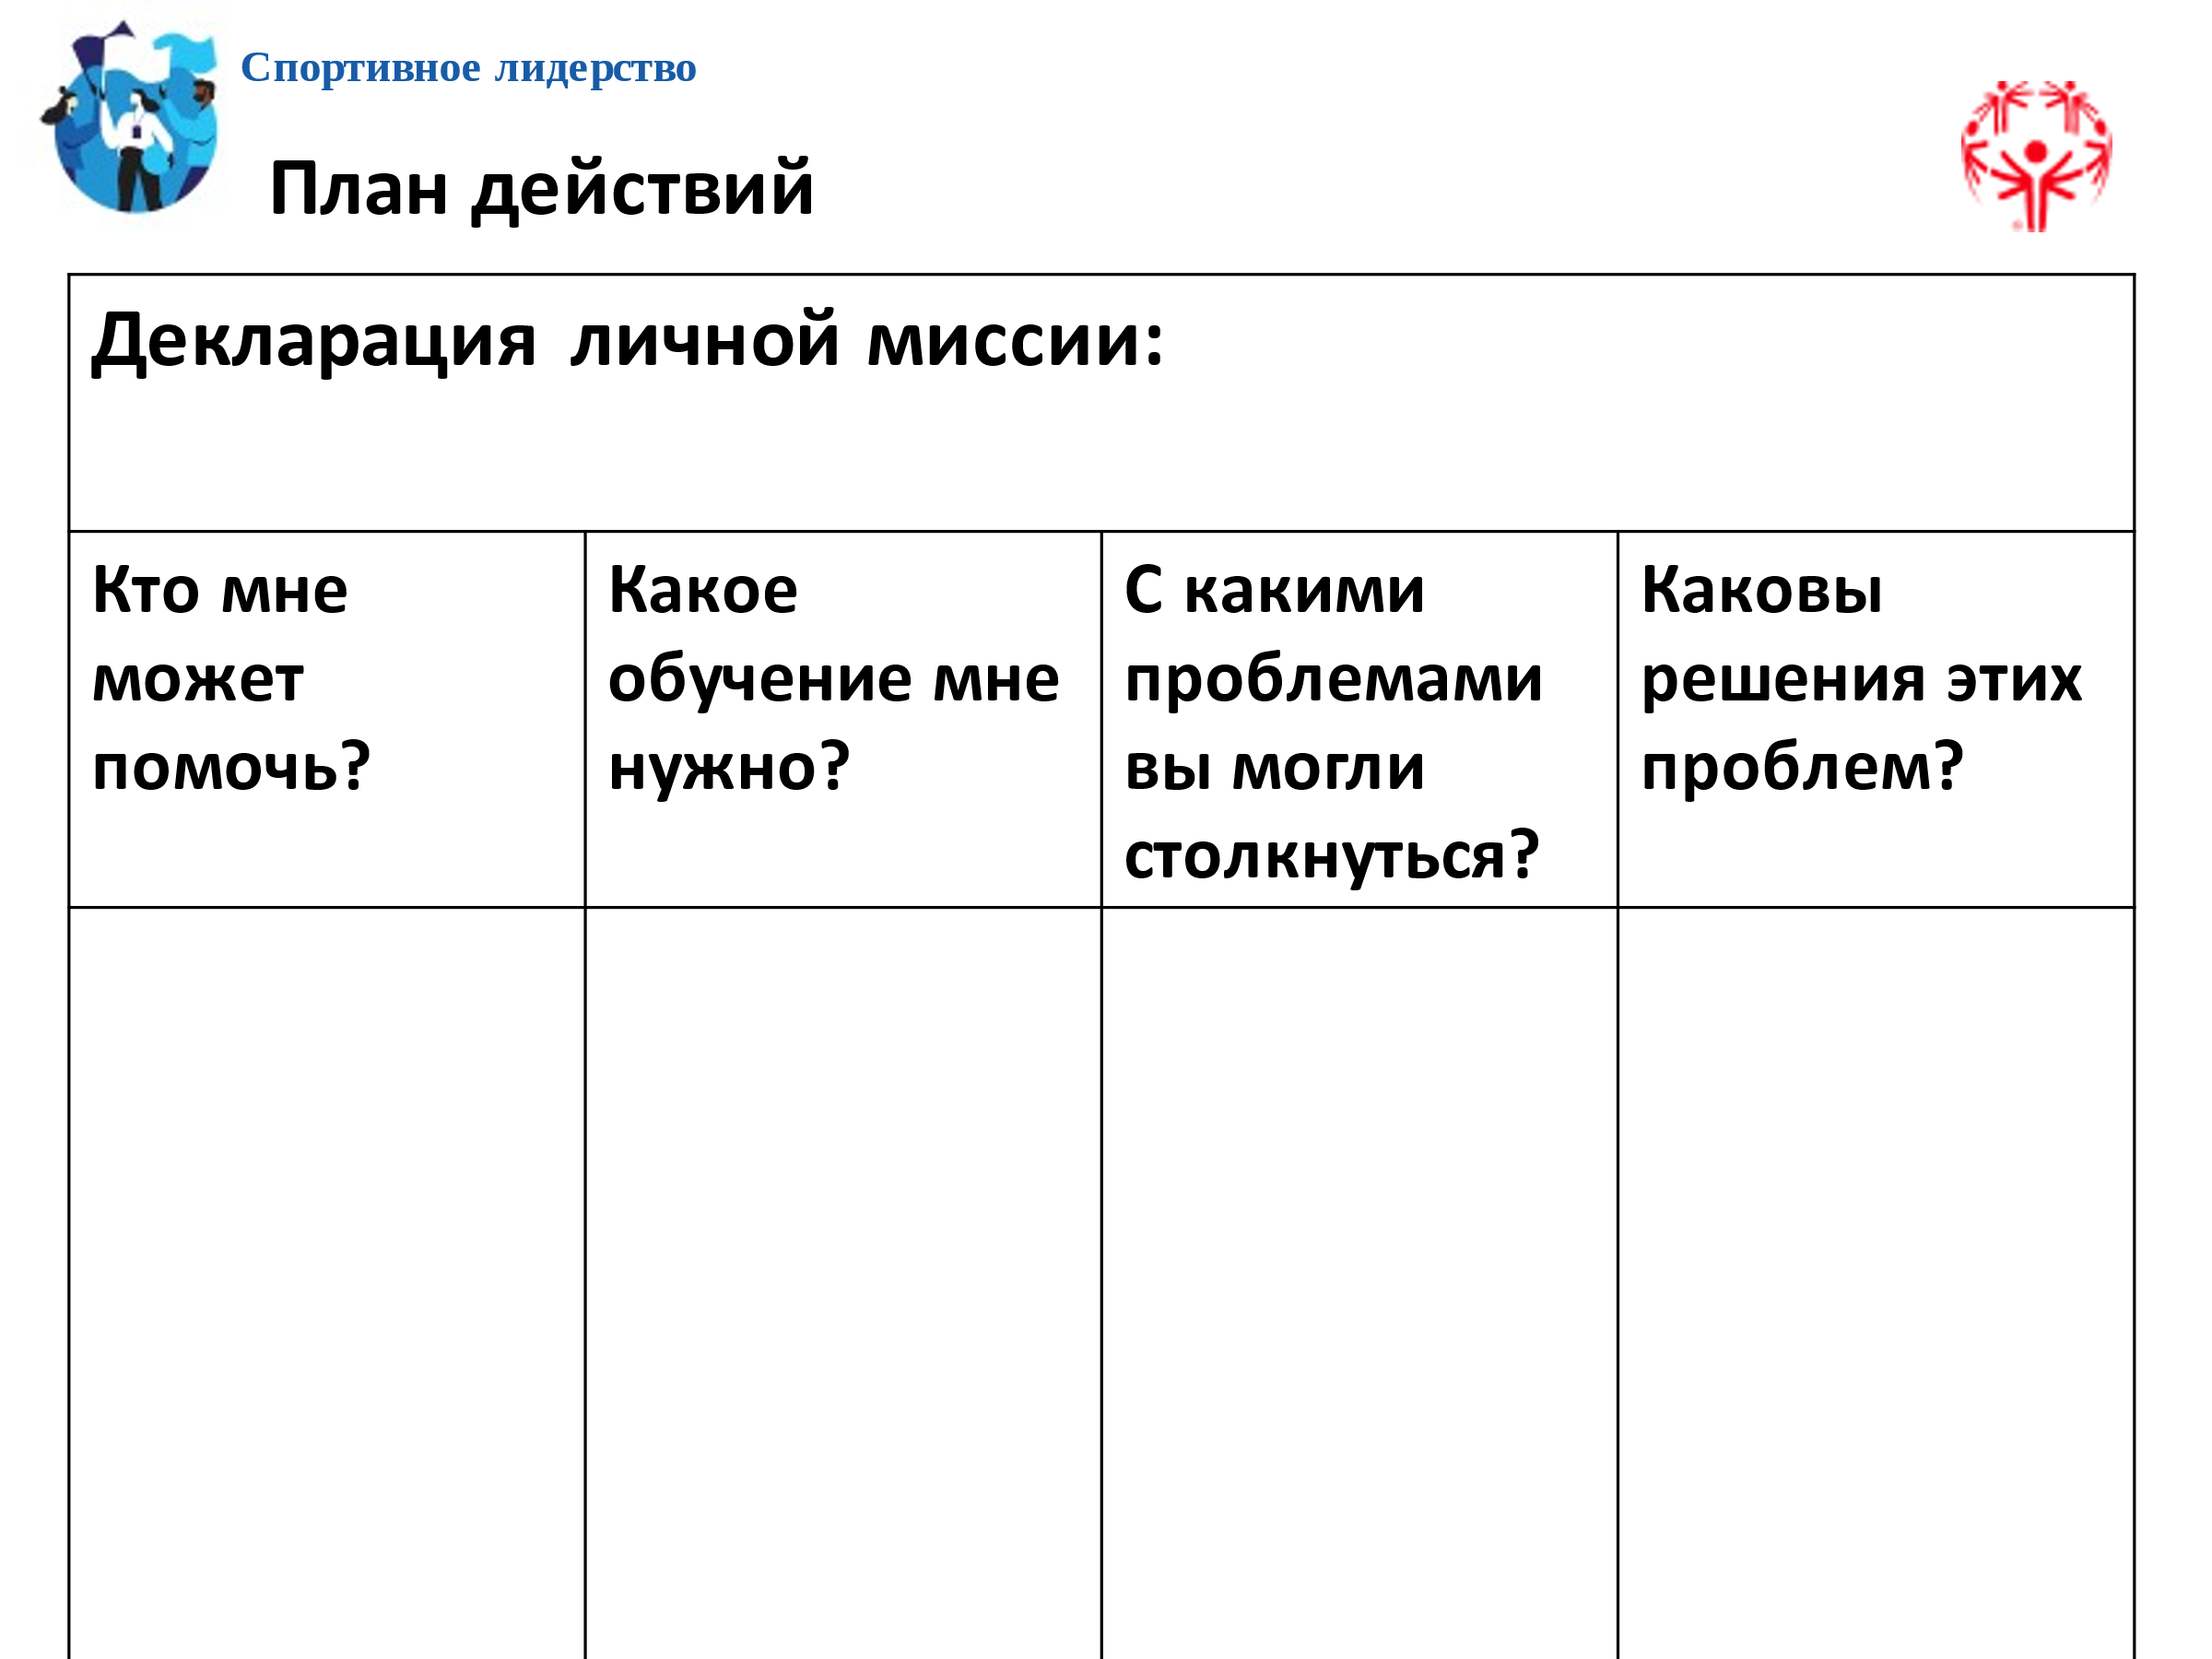
5 мин | Фасилитатор 1 | Заключение и вопросы | Всем замечательных результатов в работе!  Спасибо за ваше стремление расти как лидер и развиваться как личность.  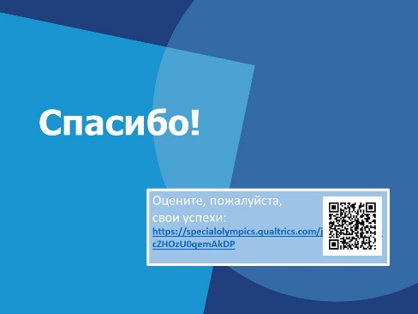  Не забывайте, что ваше лидерство, миссия и план действий сугубо индивидуальны.  Не сравнивайте себя с другими лидерами, просто старайтесь быть хорошим лидером, насколько можете.  Учиться у других лидеров – прекрасно, но научитесь быть своим собственным лидером.  Вы можете пройти через несколько различных стилей лидерства, прежде чем выбрать собственный. Ваш стиль руководства со временем тоже может измениться, и это нормально.  Если ты всегда будешь верен себе, у тебя все получится!  Если вы дополнительно ведете занятия в модуле Advanced Leadership Modules, сообщите ведущим спортсменам расписание. Предложите им ряд следующих шагов в обучении, чтобы они не думали, будто на этом заканчивается путь к лидерству. Какие еще уроки они могут посещать? Как вы, как сотрудники программы, можете их приобщить к возможностям лидерства? Убедитесь, что они знают о других возможностях обучения и применения приобретенных навыков с пользой.  Спасибо!

